Лабораторная работа 2

Задание 1

Изменение свойств тестового пользователя

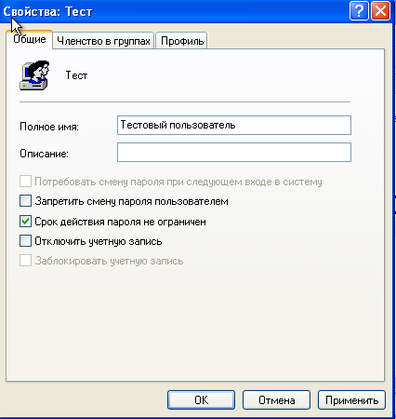

Смена пароля тестового пользователя

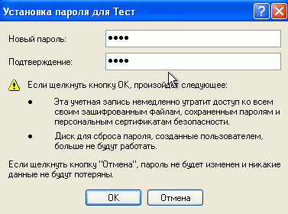

Отключение тестового пользователя

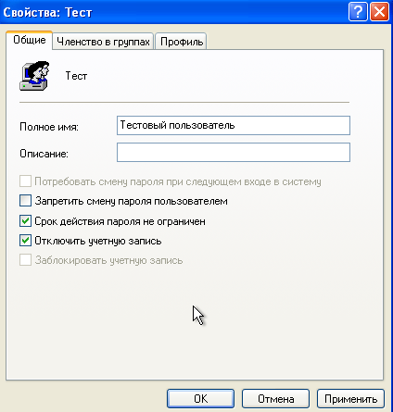

Удаление тестового пользователя

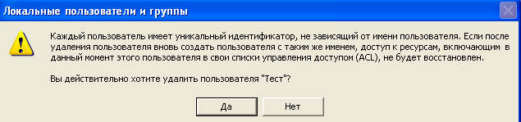

Задание 2

Создание тестовой группы

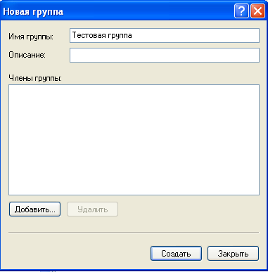

Добавление пользователя в тестовую группу

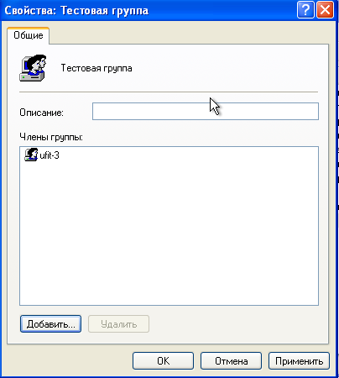

Удаление группы пользователей

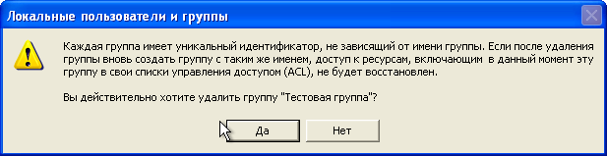

Задание 3

Создание группы пользователей с пользователем ufit-2.

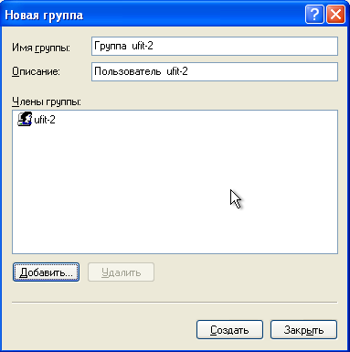

Добавление группы ufit-2 в локальную политику «архивирование файлов и каталогов»

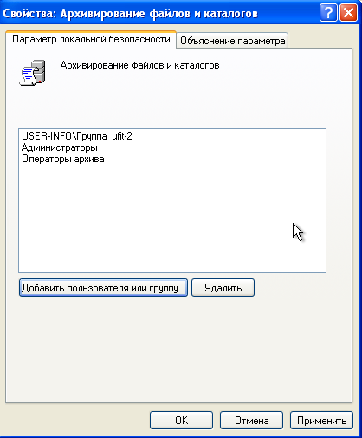

Также необходимо добавить новую группу в локальную политику «локальный вход в систему».

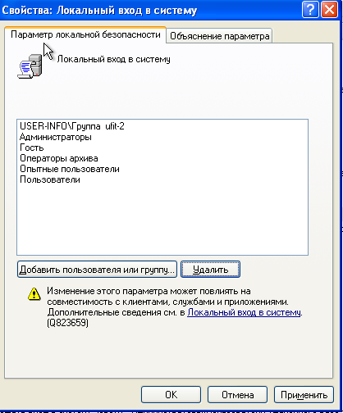

Теперь пользователь ufit-2 может архивировать файлы и папки.